Gminna Komisja Rozwiązywania Problemów Alkoholowych w Krynicach
zaprasza do wzięcia udziału

w konkursie plastycznym

„Ja i moje hobby”

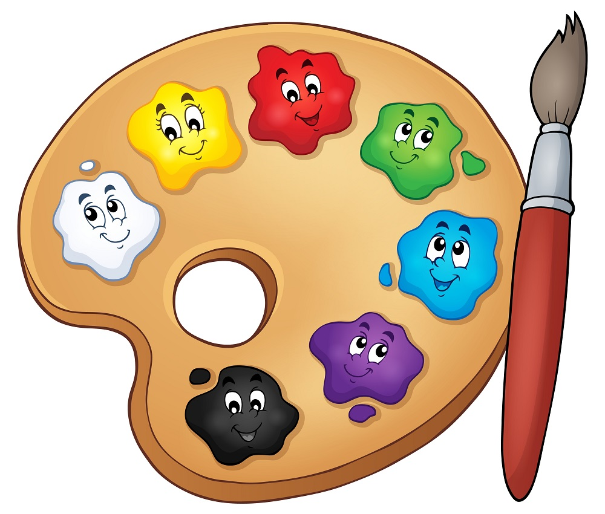

Krynice, dnia 27 kwietnia 2019 roku
REGULAMIN KONKURSU

I. Postanowienia ogólne:
1. Organizatorem konkursu jest Gminna Komisja Rozwiązywania Problemów Alkoholowych w Krynicach
2. Adresatami konkursu są uczniowie szkół podstawowych z terenu gminy Krynice
3. Cele konkursu:
- promowanie zdrowego stylu życia bez uzależnień od alkoholu i substancji psychoaktywnych wśród dzieci i młodzieży szkolnej z terenu gminy Krynice
- angażowanie wychowawców do prezentacji dzieciom i młodzieży szkolnej ciekawych form spędzania czasu wolnego
- zainteresowanie uczestników konkursu do szukania wymarzonego i ulubionego hobby
II. Zasady organizacyjne:
1. Tematyka prac powinna nawiązywać do:
- zainteresowań i pasji dziecka
- przedstawienia sposobów na nudę
- rozwijania posiadanych talentów.
2. Przewidziano 3 kategorie wiekowe:
- Klasy podstawowe 0-3
- Klasy podstawowe 4-6
- Gimnazjum
3. Prace plastyczne powinny być wykonywane w formacie A3
4. Obowiązuje płaska technika (farby, pastele, ołówek, kredki)
5. Praca powinna być wykonana samodzielnie przez jednego autora
6. Każda praca powinna być zaopatrzona w metryczkę (zał. Nr 1)
7. Prace wraz z załącznikami należy dostarczyć w terminie do 3 czerwca 2019 roku na adres: Urząd Gminy Krynice, Krynice 1, 22-610 Krynice.
Osoba upoważniona do udzielenia informacji dotyczących konkursu: Edyta Komadowska, Urząd Gminy Krynice, parter p. nr 4, tel.: 84 663 02 25.
8. Prace konkursowe należy złożyć za pośrednictwem szkoły uczestnika konkursu.
9. Do prac należy dołączyć podpisane przez rodziców oświadczenie dotyczące zgody na przetwarzanie danych osobowych w celach związanych z konkursem.
10. Laureaci konkursu otrzymają nagrody rzeczowe oraz pamiątkowe dyplomy.

III. Postanowienia końcowe
1. Organizator poinformuje szkoły biorące udział w konkursie o terminie podsumowania konkursu i wręczenia nagród
2. Przystępując do konkursu uczestnik wyraża zgodę na przetwarzanie przez organizatora jego danych osobowych na potrzeby konkursu oraz nieodpłatną publikację pracy konkursowej oraz wizerunku uczestnika, jego imienia i nazwiska oraz szkoły na stronie internetowej Urzędu Gminy Krynice oraz portalu społecznościowym.

IV. Załączniki do regulaminu
- załącznik Nr 1 – wzór metryczki
- załącznik nr 2 – oświadczenie o przetwarzaniu danych osobowych oraz publikację wizerunku

Załącznik nr 1 do Regulaminu
METRYCZKA
1. Imię i nazwisko:……………………………………
2. Klasa:………………………………………………
3. Szkoła:……………………………………………..

Załącznik nr 2 do regulaminu konkursu

Imię i Nazwisko dziecka…………………………………………………………
Szkoła…………………………………………………………………………………………………………………………………………………………………
Klasa do której uczęszcza dziecko……………………………………………..

Wyrażam zgodę na przetwarzanie danych osobowych mojego dziecka przez Urząd Gminy Krynice, Krynice 1, 22-610 Krynice oraz wykorzystanie jego wizerunku utrwalonego na zdjęciach na potrzeby konkursu „W poszukiwaniu talentu”, a w przypadku laureatów konkursu do publikacji nagrodzonych prac, przy zachowaniu zasad określonych w rozporządzeniu Parlamentu Europejskiego i Rady (UE) 2016/679 z dnia 27 kwietnia 2016 r. w sprawie ochrony osób fizycznych w związku z przetwarzaniem danych osobowych i w sprawie swobodnego przepływu takich danych oraz uchylenia dyrektywy 95/46/WE (ogólne rozporządzenie o ochronie danych), publ. Dz. Urz. UE L Nr 119.

…………………………….. ……………………………………
Miejscowość, data podpis rodzica

